滅鬼開始!  加油! | 得到日輪刀  繼續修行  前進2格! | 努力學習呼吸法  好棒啊~  前進3格 | 砍不下大岩石  休息一次 | 呼吸法已經學得很好了~  前進1格
成功救回炭治郎阿~~~  遊戲結束 ! | 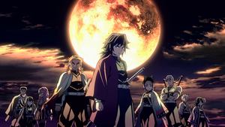  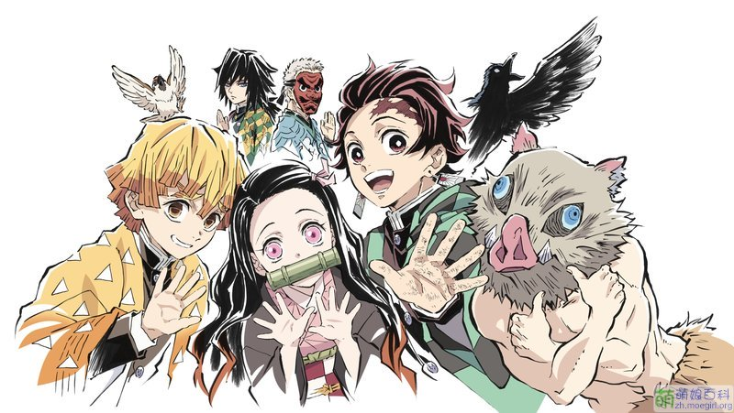  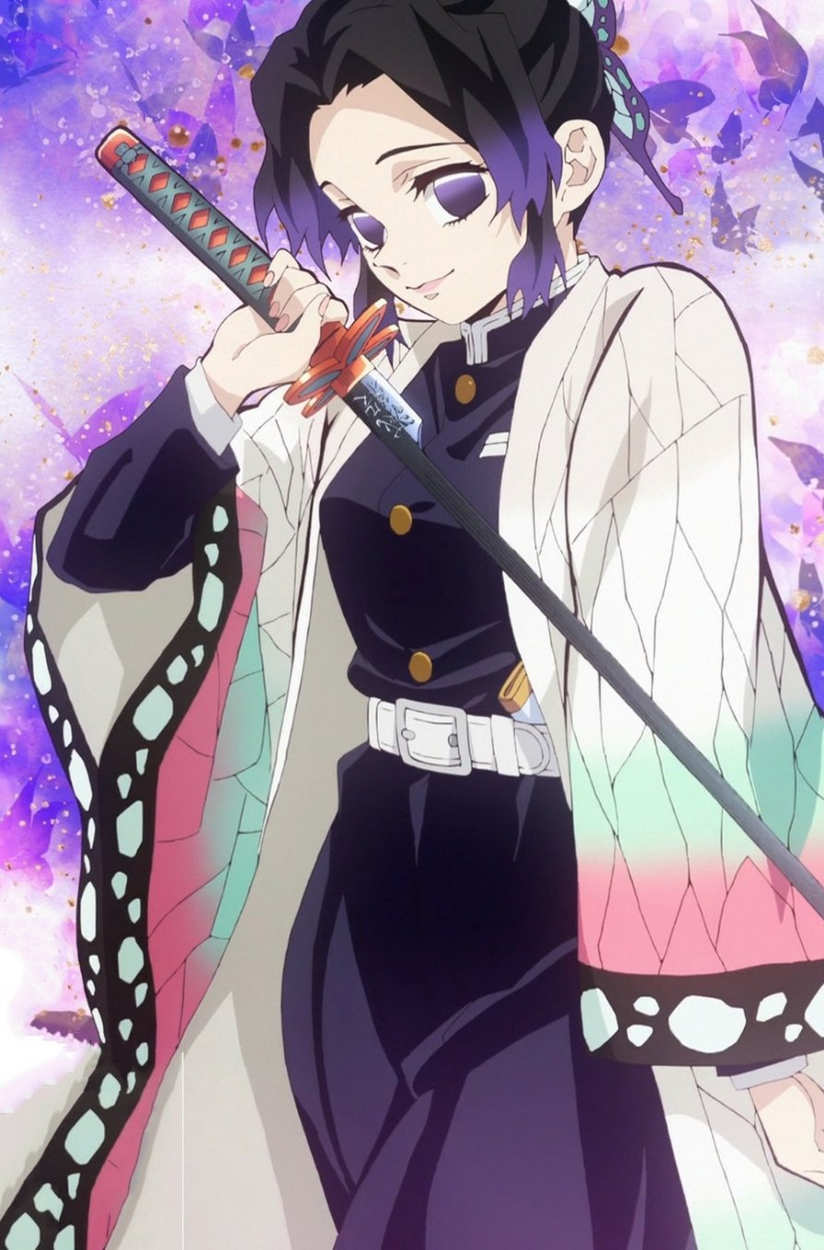  鬼滅之刃 |  |  | 被錆兔打了一頓  後退2格!!!
炭炭變鬼了  退1格 |  |  |  | 在最終選拔存活下來  加入<鬼殺隊>!
斬首無慘  跳舞給大家看~ |  |  |  | 遇到下弦之伍  成功斬首!!!!!!!  前進2步~~~
珠世 亡  休息1次 |  |  |  | 受了重傷  回蝶屋休息  暫停1回合
斬首猗窩座  進1格 ~ |  |  |  | 無限列車之戰  進1格~
忍戰敗  退2格 |  |  |  | 炎柱大人去世了  退4格
進入無限城  進1格 | 主公大人去世  幫一個玩家按摩 ! | 遇到半天狗&玉壺  休息一次 | 上弦之六斬首  棒棒 !  再擲一次 ! | 和音柱大人去花街  前進3格

